Secteur des sciences économiques et sociales
Réflexion autour des essentiels dans le 3e degré TQ, option « Technicien commercial »

Ce document a pour objectif de fournir aux enseignants des informations relatives à l’organisation de l’année scolaire 2021-2022 dans l’enseignement qualifiant du secteur des sciences économiques et sociales. L’ensemble de ces informations doit être adapté en fonction de la réalité de chaque classe.

Vu le contexte de ces deux dernières années, il nous parait important de réaliser, avant tout nouvel apprentissage, une évaluation purement diagnostique des acquis des élèves (leurs points forts, leurs points plus faibles, …) et cibler ceux qui sont nécessaires pour l’apprentissage de nouveaux savoirs.
Les observations participeront à la mise en place éventuelle d’un apprentissage différencié.

Une évaluation diagnostique n’est pas nécessairement une évaluation « traditionnelle ». Elle peut prendre la forme d’une observation des élèves face à un exercice, un questionnaire (sur papier ou en ligne), une grille d’observation, une autoévaluation, un échange avec eux sur leurs connaissances et leur façon d’apprendre…
Cela permet aux enseignants de cibler les élèves pour lesquels une remédiation est nécessaire et ceux à qui on peut proposer des activités de dépassement.

La différenciation à mettre en place suite à l’évaluation diagnostique peut porter sur différents axes comme le montre le schéma suivant.

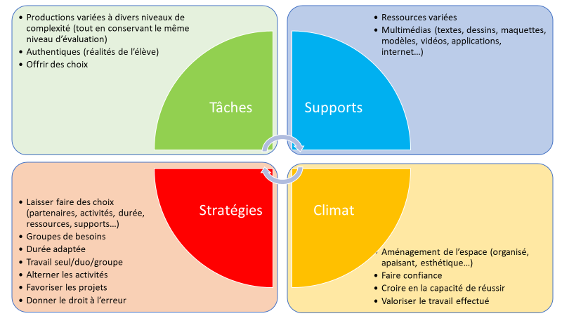

À la suite du diagnostic, l’enseignant planifie les apprentissages, les remédiations, les évaluations à valeur sommative et certificative (uniquement pour les essentiels). Des évaluations à valeur formative (pour l’ensemble des attendus du programme) sont réalisées toute l’année.
Le document d’intentions pédagogiques (DIP) tient compte de cette planification.
Il est conseillé à l’enseignant de repenser les espaces d’apprentissage et de continuer à utiliser le numérique qui reste une composante non négligeable du processus d’apprentissage.

Les tableaux qui suivent ont pour objectif de mettre en évidence, dans les différents cours de l’OBG de 5e et 6e années, les essentiels à maitriser par des élèves de l’option. Dans le cadre de cette mise en évidence des éléments à prioriser, il est important d’insister sur le fait qu’un savoir ne doit pas être enseigné cette année parce qu’il était au programme de l’année précédente, mais parce que sa maîtrise est indispensable à l’appropriation d’un nouveau savoir.

Pour le 3e degré TQ (5e et 6e années), nous avons fait le choix de travailler ces essentiels sur base du découpage du métier en EAC et des activités proposées dans le cadre de ce découpage (schéma de passation).

EAC 1 : Argumenter une vente (Vendeur qualifié)
Orienter le client sur la surface de vente
Calculer des offres de prix
Mettre en place les zones de présentation, mettre en évidence des articles vedettes ou promos
Interpréter une typologie de motivations d'achat
Etablir un lien entre les principales caractéristiques des clients, produits et services
Présenter un produit ou un service sur base d’une fiche signalétique
Structurer une argumentation
Repérer et hiérarchiser les besoins des clients
Identifier les différents stades du processus de décision d'achat
Exécuter un scénario de vente
Tenir une conversation professionnelle en langues étrangères dans une situation de communication courante

EAC 2 : Réaliser des activités technico-commerciales (employé administratif et comptable)
Identifier les intermédiaires et leur rôle dans le circuit de distribution
Lire et interpréter des documents commerciaux courants en langues étrangères
Compléter un document en langues étrangères
Etablir les commandes, expédier et réceptionner les marchandises
Etablir une facture, utiliser la caisse
Proposer différentes modalités de paiement
Tenir à jour des inventaires
Gérer l'après-vente
Traiter les plaintes
Exploiter les fonctions de base d'un logiciel de traitement de texte
Utiliser une base de données
Exploiter les fonctions de base d'un tableur
Utiliser un logiciel comptable incluant la facturation et la gestion des stocks

EAC 3 : Mettre en place une stratégie marchande (employé commercial)
Analyser le marché, utiliser les données disponibles dans l'entreprise, en chercher d’autres
Situer un produit dans son cycle de vie
Appliquer les dispositions légales commerciales
Déterminer le contenu d'un message publicitaire
Identifier les principes de conception d'un message publicitaire
Evaluer l'impact des principaux médias utilisés dans les stratégies publicitaires
Assurer la rétroaction à l'entreprise
Participer aux décisions commerciales
Identifier le cadre juridique d'une vente
Tenir une conversation professionnelle en langues étrangères

Pour toute question complémentaire, n’hésitez pas à nous contacter :
- jeanmarie.bauduin@segec.be
- catherine.libert@segec.be
- genevieve.perrad@segec.be

Vous trouverez également de nombreuses informations et ressources sur notre site à l’adresse : https://ses.fesec.be/

